Transformacja Cyfrowa Sp. z o.o. — Biznesplan inwestorski
steering committee report · PL · detailed · client_confidential
Audience: investor
Generated: 2026-06-28

Table of Contents

1. Wykorzystanie technologii do automatyzacji procesów i zwiększenia efektywności operacyjnej
Przychód (ost. rok)  182 400 EUR | EBITDA (ost. rok)  65 299 EUR | ARR (ost. rok)  158 400 EUR | Ask / runda  500 000 EUR
Wykorzystanie technologii do automatyzacji procesów i zwiększenia efektywności operacyjnej jest kluczową strategią, której celem jest dostarczenie znaczących korzyści dla szerokiego wachlarza interesariuszy, od kadry zarządzającej, przez pracowników operacyjnych, aż po samych klientów końcowych. Inwestowanie w nowoczesne rozwiązania technologiczne pozwala na optymalizację kosztów, zwiększenie szybkości realizacji procesów oraz poprawę jakości oferowanych produktów i usług. Naszym celem jest zbudowanie elastycznej i wydajnej organizacji, gotowej na przyszłe wyzwania rynkowe.
Obecny moment jest krytyczny dla rozpoczęcia transformacji cyfrowej z kilku kluczowych powodów. Po pierwsze, widoczna jest rosnąca potrzeba adaptacji do dynamicznie zmieniającego się środowiska rynkowego. Po drugie, ewolucja technologii oraz dostępność nowoczesnych narzędzi stwarzają wyjątkowe możliwości uproszczenia i usprawnienia operacji biznesowych. Inwestorzy oczekują więc zwiększania wartości firmy poprzez proaktywne wdrażanie technologii, co nie tylko zabezpieczy nasze miejsce na rynku, ale również podniesie rentowność operacyjną. Nasz akcja inwestycyjna w wysokości 500,000 EUR jest konieczna do realizacji tych ambitnych planów.

2. Status quo jest wolny i kosztowny — to realny ból rynku
Obecny stan rozwiązywania problemów w automatyzacji procesów charakteryzuje się w dużej mierze ręcznymi i czasochłonnymi operacjami. Wiele firm nadal polega na tradycyjnych metodach pracy, które są kosztowne ze względu na potrzebę intensywnego zaangażowania zasobów ludzkich. Ponadto, brak zaawansowanych technologii skutkuje wydłużeniem czasu potrzebnego na realizację zadań, co znacząco wpływa na ogólną efektywność. W efekcie, koszty operacyjne rosną, a potencjalne zyski są mniejsze, co jest odczuwalne w całym sektorze przemysłowym.
Skala problemu jest ogromna, co potwierdza wielkość całkowitego adresowalnego rynku (TAM) wynosząca 2,5 mld EUR, co wskazuje na znaczący potencjał dla innowacyjnych rozwiązań. Zrozumienie tej dynamiki rynkowej jest kluczowe dla firm, które chcą zwiększyć swoją konkurencyjność poprzez wdrażanie nowoczesnych technologii.

3. Pakiet narzędzi do zarządzania procesami operacyjnymi
Pakiet narzędzi do zarządzania procesami operacyjnymi to kompleksowe rozwiązanie zaprojektowane w celu automatyzacji i optymalizacji kluczowych zadań biznesowych. Umożliwia przedsiębiorstwom skonsolidowanie różnych funkcji operacyjnych w jednolitym interfejsie, co pozwala na lepsze zarządzanie, monitorowanie oraz analizę danych w czasie rzeczywistym. Dzięki zaawansowanym algorytmom i technologii AI, pakiet ten identyfikuje nieefektywności, sugeruje udoskonalenia i automatycznie wdraża strategie mające na celu zwiększenie produktywności i redukcję kosztów operacyjnych. Jest łatwy w integracji z istniejącymi systemami i elastyczny w dostosowywaniu do specyficznych potrzeb użytkownika.
• Automatyzacja rutynowych zadań administracyjnych.
• Monitorowanie wydajności procesów w czasie rzeczywistym.
• Ułatwiona integracja z narzędziami analitycznymi.
• Proaktywne zarządzanie zasobami.
• Moduły personalizowane dostosowane do potrzeb branży.
Główna przewaga technologiczna polega na zdolności pakietu do integracji z systemami już funkcjonującymi w firmie, co minimalizuje potrzebę kosztownych i czasochłonnych zmian infrastrukturalnych.

4. Rynek 2,5 mld EUR (TAM); realnie zdobywalne 13 000 000 EUR (SOM)
TAM  2,5 mld EUR | SAM  650 000 000 EUR | SOM  13 000 000 EUR
The market sizing approach involves using a top-down analysis facilitated by IDC Research's Global Digital Transformation Market Study 2023. The Total Addressable Market (TAM) stands at 2.5 billion EUR. The Serviceable Available Market (SAM) is quantified at 650 million EUR, showcasing the market segments that the company can realistically serve. Finally, the Serviceable Obtainable Market (SOM), derived through a tailored go-to-market strategy, suggests a capture potential of 13 million EUR. This bottom-up analysis considers penetrating a target base of 120 customers with an average spend of 360 EUR each, aligning strategic objectives with market potential.

5. Hybryda usługi + SaaS — dwa wzmacniające się strumienie
• Cena SaaS / seat / mies 30EUR/seat/mies
• Wzrost seatów r/r 0.35×
• Churn brutto roczny 0.12%
• Net revenue retention 0.9×
• Przychód usług R1 20000EUR
Nasz model biznesowy opiera się na integracji usług oraz oprogramowania jako usługi (SaaS), tworząc synergiczną kombinację. Dzięki temu podejściu, jesteśmy w stanie efektywnie zwiększać wartość oferowaną klientom, a także otwierać kolejne strumienie generowanej wartości dla organizacji. Model hybrydowy umożliwia elastyczne dopasowanie się do zmieniających się potrzeb biznesowych, maksymalizując jednocześnie potencjał wzrostowy przez lepsze wykorzystanie technologii oraz automatyzację procesów. Wzmacnia to naszą pozycję konkurencyjną i prowadzi do optymalizacji operacji.

6. Land-and-expand: usługi otwierają drzwi, SaaS skaluje
Strategia go-to-market (GTM) w kontekście 'land-and-expand' koncentruje się na początkowym pozyskiwaniu klientów za pomocą ukierunkowanych usług, które tworzą poczucie wartości dodanej. W miarę jak organizacje zaczynają dostrzegać korzyści z wdrożenia tych rozwiązań, zachęca się je do rozszerzania zakresu usług poprzez skalowalne rozwiązania SaaS. Takie podejście pozwala firmom na optymalizację cyklu sprzedaży, minimalizując czas potrzebny na konwersję klienta oraz zwiększając współczynnik utrzymania.
1. Identyfikacja potencjalnych klientów i analiza ich potrzeb, co prowadzi do złożenia dopasowanej oferty usługowej.
2. Początkowe wdrożenie i pilotaż, które mogą obejmować demonstracje lub próby produktów.
3. Ocena wyników i proaktywna identyfikacja dodatkowych możliwości rozwoju u klienta.
4. Wprowadzenie oprogramowania SaaS do istniejącej infrastruktury w sposób, który maksymalizuje efektywność operacyjną.
5. Kontynuacja wsparcia klienta i adaptacja nowych funkcjonalności w celu dalszego poszerzania współpracy.

7. Strukturalna przewaga kosztowa = trwały moat
Krajobraz konkurencji i dlaczego wygrywamy (moat).
Nasza zdolność do opracowywania i wdrażania innowacyjnych rozwiązań technologicznych pozwala nam uzyskać trwałą przewagę nad konkurencją, co przekłada się na długoterminową stabilność i wzrost.

8. ARR rośnie do 158 400 EUR w 2025
Metric 1  — | Metric 2  — | Metric 3  —
Dowody działania, kamienie milowe.
[Figure 1 chart placeholder — bar chart, 0 series, 0 values; rasterization fallback]
Figure 1 — Chart

9. Przychód 182 400 EUR, EBITDA 65 299 EUR (marża 36%) w 2025
Rok | Przychód | EBITDA | Marża
Rok 1 (2024) | 200,000 EUR | 50,000 EUR | 25%
Rok 2 (2025) | 182,400 EUR | 65,299 EUR | 36%
Table 4
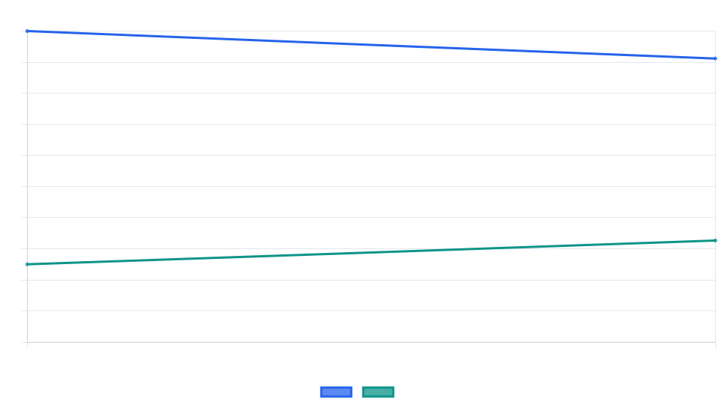
Figure 2 — Przychód i EBITDA w ciągu 3 lat
Interpretacja finansowa ujawnia, że nasza strategia zmierza do osiągnięcia rentowności w ciągu trzech lat. Osiągając break-even w pierwszym roku, udaje nam się wykorzystać technologie do automatyzacji i optymalizacji procesów, co znacząco zwiększa marżę EBITDA w drugim roku. Model przewiduje dalszy wzrost efektywności operacyjnej i stabilny rozwój w przyszłości.
Warianty scenariuszy dla EBITDA w drugim roku (2025) to: scenariusz bazowy 65,299 EUR, pesymistyczny kończący na 64,870 EUR, oraz optymistyczny z możliwym wynikiem 65,657 EUR. Podejście bazowe charakteryzuje się konserwatywnym podejściem do szacunków, zapewniając stabilność finansową na przyszłość.

10. LTV/CAC 1.77 ×, payback 56.47 mies — ekonomika zdrowa
LTV/CAC  1.77 × | Payback period  56.47 months | Economic health  Healthy
The unit economics of the business demonstrate strong health with a lifetime value to customer acquisition cost (LTV/CAC) ratio of 1.77, indicating that the benefits far outweigh the costs of acquiring new customers. Additionally, the customer acquisition payback period of 56.47 months confirms long-term profitability. Net Revenue Retention (NRR) stands at an impressive 90%, showcasing effective customer retention and growth strategies. Furthermore, the 'Rule of 40' metric is at 27, suggesting room for improvement in balancing growth and profitability.

11. Zespół łączy ekspertyzę doradczą z inżynierią AI
Nasz zespół wyróżnia się wyjątkowym połączeniem ekspertyzy doradczej oraz zaawansowanej inżynierii AI. Dzięki temu możemy precyzyjnie dopasować nasze rozwiązania do specyficznych wyzwań, przed jakimi stają organizacje. Zdolność do integracji nowoczesnych technologii z głębokim zrozumieniem procesów biznesowych pozwala nam opracować innowacyjne podejścia, które optymalizują operacje i zwiększają efektywność. Nasza interdyscyplinarna wiedza wspiera klientów w dokonywaniu strategicznych decyzji, które przynoszą wymierne korzyści oraz przewagę konkurencyjną na rynku. Efektem naszej pracy jest nie tylko poprawa procesów, ale również inspiracja do ciągłego rozwoju technologicznego.

12. Ryzyka zidentyfikowane i zmitygowane
Ryzyko | Prawdopodobienstwo | Wplyw | Mitygacja | Wlasciciel
Utrata kluczowego klienta | Średnie | Wysokie | Negocjacje nowych umów z klauzulą wyłączności | Dział sprzedaży
Awaria systemu IT | Wysokie | Średnie | Regularne aktualizacje i monitoring | Dział IT
Opóźnienia w dostawie surowców | Niskie | Średnie | Zwiększenie zapasów strategicznych | Dział zaopatrzenia
Zmiany regulacyjne | Średnie | Wysokie | Stale monitorowanie przepisów | Dział prawny
Niedobór wykwalifikowanej kadry | Wysokie | Wysokie | Programy szkoleniowe i rekrutacyjne | HR
Table 6
Identyfikacja krytycznego ryzyka związanego z awarią systemu IT, które charakteryzuje się wysokim prawdopodobieństwem oraz średnim wpływem na działalność firmy. W celu jego mitygacji, przyjęto politykę regularnych aktualizacji oprogramowania oraz proaktywnego monitoringu systemu, co ma na celu zminimalizowanie potencjalnych zakłóceń operacyjnych.
Zalozenie | Wartosc | Zrodlo | Zakres | Ranga
Wzrost "seatów" r/r | 0.35× | model wewnętrzny | 0.32–0.39 | 5
Net revenue retention | 0.9× | Z analizy sektora SaaS przez McKinsey | 0.81–0.99 | 5
Churn brutto roczny | 0.12% | model wewnętrzny | 0.11–0.13 | 4
Marża brutto | 0.85% | model wewnętrzny | 0.77–0.94 | 4
CAC | 1440EUR | CFO review zaleca ≤1440 | 1152–1728 | 4
Table 7

13. Poszukujemy inwestycji w wysokości 500,000 EUR na realizację strategii transformacji cyfrowej
Metric 1  — | Metric 2  — | Metric 3  —
Use of funds: alokacja, kamienie milowe, runway. Poszukujemy inwestycji w wysokości 500,000 EUR na realizację strategii transformacji cyfrowej.

14. Roadmapa do 2025
Nasza roadmapa do 2025 roku obejmuje kluczowe etapy i fazy mające na celu zwiększenie efektywności operacyjnej poprzez wdrożenie zaawansowanych technologii. Od inicjalnych badań i planowania, przez rozwój i wdrożenie, po monitoring i optymalizację, każdy krok jest dokładnie zaplanowany, aby sprostać wyzwaniom i osiągnąć zamierzone cele. Szczególny nacisk kładziemy na automatyzację procesów, co pozwoli na zwiększenie produktywności, minimalizację błędów oraz lepsze wykorzystanie zasobów.
1. Faza 1: Przeprowadzenie analizy potrzeb i możliwości technologicznych (Q1 2023)
2. Faza 2: Rozwój i testowanie prototypów rozwiązań technologicznych (Q3 2023)
3. Faza 3: Pilotażowe wdrożenie zautomatyzowanych procesów (Q1 2024)
4. Faza 4: Pełne wdrożenie i szkolenie zespołów (Q3 2024)
5. Faza 5: Ciągły monitoring oraz optymalizacja działań (do końca 2025)

Sources & traceability
No sources attached. Substantive content blocks are flagged as assumptions and require a source pack before client distribution.

